de faire en sorte que les Nations Unies, par l'intermédiaire de l'UNESCO, proclament
25th September

INTERNATIONAL YOUTH SPORT DAY

FOR EDUCATION AND GROWTH
25 Septembre
Journée Internationale du Sport pour la Jeunesse
pour l'éducation et la croissance

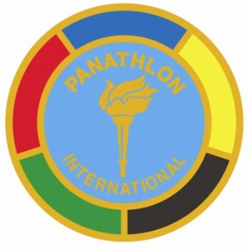
PANATHLON INTERNATIONAL

________________________________________________________________________________
NOM/PRÉNOM DU PARENT

________________________________________________________________________________
EMAIL

________________________________________________________________________________
LIEU DE RÉSIDENCE

________________________________________________________________________________
NATION

________________________________________________________________________________
NOM/PRÉNOM DE L'ÉTUDIANT

________________________________________________________________________________
ANNÉE DE NAISSANCE

________________________________________________________________________________
ÉCOLE

________________________________________________________________________________
SPORT PRATIQUÉ

________________________________________________________________________________
DATE/SIGNATURE DU PARENT

JOINDRE UNE COPIE DE LA PIÈCE D'IDENTITÉ DU PARENT

EN SIGNANT LE MANIFESTE, L'ÉTUDIANT DEVIENT UN AMBASSADEUR ET UN PROMOTEUR DE L'INITIATIVE DE LA JOURNÉE INTERNATIONALE DU SPORT POUR LA JEUNESSE AFIN DE REPRÉSENTER LES ÉTUDIANTS DU MONDE ENTIER ET DE FAIRE VALOIR LEURS DROITS À UNE ÉDUCATION ÉQUITABLE DEVANT LES NATIONS UNIES.

